STIRE: sistema tutor inteligente con repetición espaciada para el aprendizaje de Fundamentos de Algoritmia

Jeider Jair Gómez Oviedo¹, Pedro Gabriel Romero Mendivil¹, José López¹, Julio Galvis¹, Jorge Cervantes¹
¹ Licenciatura en Informática, Facultad de Educación y Ciencias Humanas, Universidad de Córdoba, Montería, Colombia. [PENDIENTE: Correo institucional y ORCID de cada autor; nombres completos de José, Julio y Jorge]

RESUMEN

Los estudiantes que inician la Licenciatura en Informática de la Universidad de Córdoba olvidan con rapidez lo aprendido en Fundamentos de Algoritmia antes de usarlo en temas más complejos, y el docente tiene poco tiempo para acompañar a cada uno. Este trabajo presenta el diseño, el desarrollo y la evaluación preliminar de STIRE, un sistema tutor inteligente web que combina lecciones con ejercicios calificados automáticamente, un tutor conversacional con inteligencia artificial que guía sin entregar la respuesta y un calendario de repasos basado en el algoritmo de repetición espaciada SM-2. El desarrollo siguió la metodología MODESEC en iteraciones semanales durante el periodo 2026-2. La evaluación aplicó dos listas de chequeo, una de interfaz gráfica y otra de sistemas tutores inteligentes, antes y después de las mejoras, y la escala de usabilidad SUS. El cumplimiento de la lista de interfaz pasó de 62,5 % a 100 % y el de la lista de tutores inteligentes, de 58,3 % a 95,8 %; el equipo calificó la usabilidad con 81,5 puntos sobre 100. Los resultados son parciales: falta la prueba piloto con estudiantes, prevista para noviembre de 2026.

PALABRAS CLAVES: aprendizaje de la programación; repetición espaciada; sistemas tutores inteligentes; software educativo; usabilidad.

ABSTRACT

First-year students in the Computer Science Education program at the University of Córdoba quickly forget what they learn in Fundamentals of Algorithms before applying it to more complex topics, and instructors have little time to support each student. This paper presents the design, development, and preliminary evaluation of STIRE, a web-based intelligent tutoring system that combines lessons with automatically graded exercises, an AI conversational tutor that guides without giving away the answer, and a review schedule based on the SM-2 spaced repetition algorithm. Development followed the MODESEC methodology in weekly iterations during the 2026-2 term. The evaluation applied two checklists, one for the graphical interface and one for intelligent tutoring systems, before and after the improvements, together with the System Usability Scale. Compliance with the interface checklist rose from 62.5% to 100%, and with the intelligent tutoring checklist from 58.3% to 95.8%; the team rated usability at 81.5 out of 100. These results are partial: a pilot test with students is scheduled for November 2026.

KEY WORDS: educational software; intelligent tutoring systems; programming learning; spaced repetition; usability.

I. INTRODUCCIÓN

Aprender a programar exige recordar y aplicar conceptos que se acumulan semana a semana: una variable mal entendida dificulta los condicionales, y estos, los ciclos. [PENDIENTE: Dato de pérdida o repitencia de Fundamentos de Algoritmia en la Universidad de Córdoba, con su fuente.] En grupos numerosos, el docente no alcanza a acompañar a cada estudiante en el momento en que se equivoca.

La investigación ofrece tres respuestas a este problema. Los sistemas tutores inteligentes que guían paso a paso logran efectos cercanos a los de la tutoría humana (VanLehn, 2011). Repartir la práctica en el tiempo retiene mejor que concentrarla en una sola sesión (Cepeda et al., 2006), y resolver una prueba fortalece la memoria más que volver a estudiar el material (Roediger y Karpicke, 2006). Además, la retroalimentación es más útil cuando es inmediata y dice qué mejorar (Hattie y Timperley, 2007).

Estas ideas rara vez llegan juntas a un curso local de algoritmia. Por eso, el objetivo de este trabajo fue desarrollar y evaluar STIRE, un sistema tutor inteligente web con repetición espaciada, para apoyar el aprendizaje de Fundamentos de Algoritmia en la Licenciatura en Informática de la Universidad de Córdoba.

II. METODOLOGÍA Y DESARROLLO

A. Diseño metodológico
Se trata de una investigación aplicada de desarrollo tecnológico. El software se construyó con la metodología MODESEC, que organiza el diseño de software educativo a partir de las competencias que se quieren desarrollar (Caro Piñeres et al., 2009), en iteraciones semanales con un equipo de cinco estudiantes. El trabajo se realizó en la Universidad de Córdoba, en Montería, entre agosto y noviembre de 2026, dentro del curso Diseño y Desarrollo de Software Educativo III. El curso objetivo es Fundamentos de Algoritmia (plan de curso 203413).

B. Arquitectura y documentación del software
STIRE separa el cliente web del servidor (Figura 1). El cliente usa Nuxt 3, Vue 3 y Pinia, cumple las pautas de accesibilidad WCAG 2.2 (World Wide Web Consortium [W3C], 2023) y se publica en Vercel. El servidor usa NestJS y TypeORM sobre una base de datos MariaDB, corre en contenedores Docker en una máquina virtual y ofrece una API REST documentada con OpenAPI. Hay tres roles: estudiante, docente y administrador.

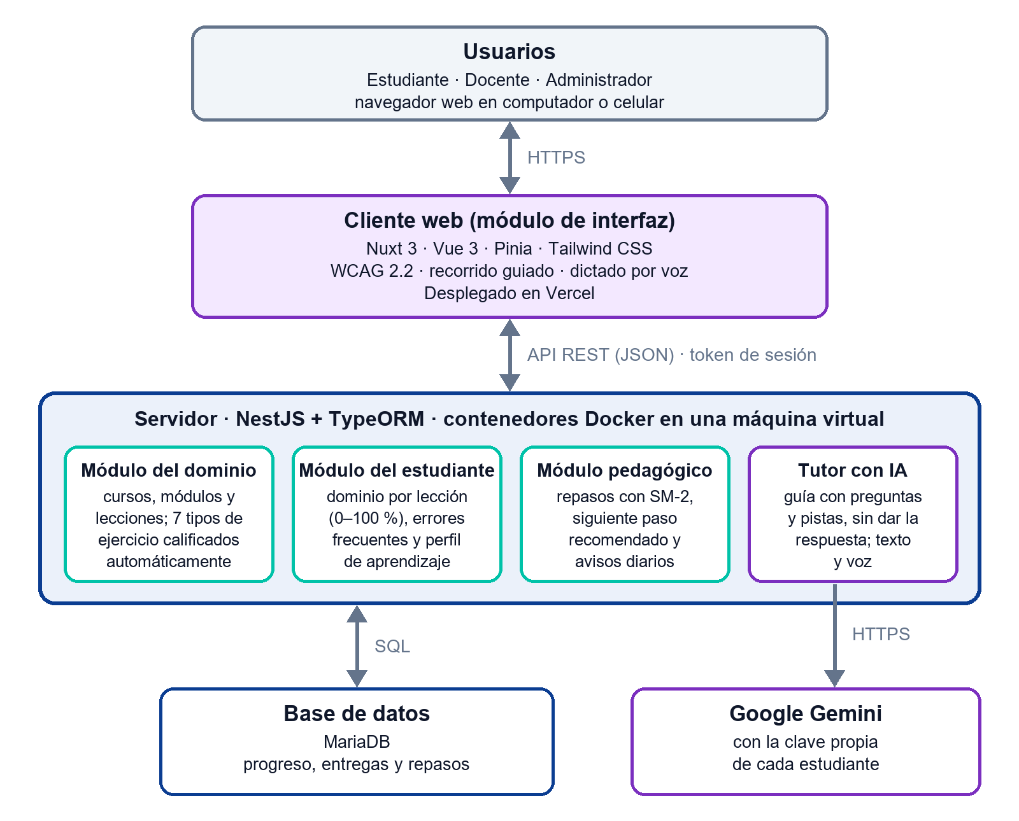
Figura 1. Arquitectura de STIRE y sus módulos.

El servidor sigue los módulos clásicos de un sistema tutor inteligente. El módulo del dominio guarda los cursos en módulos, temas y lecciones, con siete tipos de ejercicio que se califican automáticamente. El módulo del estudiante estima el dominio de cada lección de 0 a 100 %; desde 85 % la lección queda dominada. El módulo pedagógico programa los repasos y recomienda el siguiente paso. El tutor con IA conversa con el estudiante por texto o por voz y le da preguntas y pistas, no la solución; usa el modelo Gemini con la clave propia de cada estudiante.

C. Repetición espaciada
Los repasos siguen el algoritmo SM-2 (Woźniak y Gorzelańczyk, 1994) con una adaptación al semestre: el primer repaso llega al día siguiente y el segundo a los tres días, en lugar de seis, para que ambos caigan en la misma semana de clase. Desde el tercero, el intervalo se multiplica por un factor de facilidad que empieza en 2,5, cambia con cada resultado y nunca baja de 1,3. La calidad del repaso sale del resultado del ejercicio: si falla, el intervalo vuelve a un día; si acierta tras varios intentos, el factor baja; si acierta al primer intento, se mantiene, y si además se declaró seguro, sube. Ningún intervalo supera 60 días (Tabla 2).

D. Evaluación
Se aplicaron dos listas de chequeo entregadas por el docente del curso: una de interfaz gráfica, basada en Pressman y Maxim (2019), con 32 criterios, y otra de sistemas tutores inteligentes con 24 criterios [PENDIENTE: referencia de la lista de tutores inteligentes]. Se aplicaron el 4 de octubre de 2026 y, tras las mejoras, el 17 de octubre; en la segunda, cada integrante revisó sus criterios como usuario. La usabilidad se midió con la escala SUS (Brooke, 1996), interpretada con los rangos de Bangor et al. (2008). [PENDIENTE: Prueba piloto con estudiantes de Fundamentos de Algoritmia: participantes, tareas e instrumentos (Reto 5, 3 a 5 de noviembre).] El uso de asistentes de inteligencia artificial en el desarrollo y en la redacción se declara conforme a las pautas de ética en la comunicación científica (Giraldo Cardozo y Muñoz Vargas, 2025).

III. RESULTADOS Y DISCUSIÓN

A. El software
STIRE está desplegado en https://stire-soft.vercel.app con dos cursos cargados. La Figura 2 muestra la interfaz del estudiante: el inicio indica el siguiente paso y el avance del curso (a); el ejercicio presenta el enunciado y se califica al entregarlo (b), y «Mi progreso» muestra el dominio de cada lección y los repasos pendientes (c).

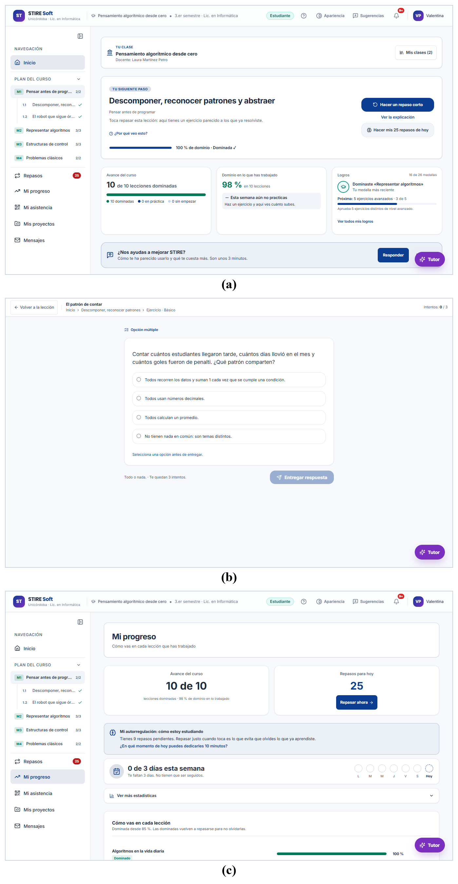
Figura 2. Interfaz del estudiante en STIRE: (a) inicio con el siguiente paso, (b) ejercicio, (c) progreso y repasos.

B. Listas de chequeo
La Tabla 1 compara las dos aplicaciones. Una primera evaluación hecha con inteligencia artificial fue más generosa que la del equipo en 9 de 28 criterios, por lo que se tomó como oficial la revisión hecha por personas como usuarios. [PENDIENTE: Qué criterios cambiaron y por qué, con ejemplos de la interfaz.]

Tabla 1. Cumplimiento de las listas de chequeo antes y después de las mejoras

Lista de chequeo | Antes (4 oct. 2026) | Después (17 oct. 2026)
Interfaz gráfica (32 criterios) | 20 (62,5 %) | 32 (100 %)
Sistemas tutores inteligentes (24 criterios) | 14 (58,3 %) | 23 (95,8 %)

C. Usabilidad
Cinco integrantes del equipo respondieron la escala SUS dentro de la aplicación, con un promedio de 81,5, dentro del rango aceptable según Bangor et al. (2008). Al ser los propios desarrolladores, el dato sirve como referencia y no reemplaza la prueba con estudiantes. [PENDIENTE: Resultados de la prueba piloto.]

D. Repetición espaciada
Tabla 2. Días hasta cada repaso según el resultado del estudiante

Resultado en cada repaso | Repasos 1 a 6 (días)
Bien (al primer intento) | 1 · 3 · 8 · 20 · 50 · 60
Difícil (varios intentos) | 1 · 3 · 6 · 12 · 22 · 37
Falla | vuelve a 1 día

Con resultados siempre buenos, los intervalos coinciden con la progresión de SM-2 (Woźniak y Gorzelańczyk, 1994); con resultados difíciles crecen más despacio, y un fallo reinicia el ciclo. Esto aplica la práctica distribuida (Cepeda et al., 2006) mediante ejercicios, que además actúan como práctica de recuperación (Roediger y Karpicke, 2006). SM-2 usa reglas fijas; los modelos que aprenden de los datos de cada estudiante pueden programar mejor los repasos (Tabibian et al., 2019).

IV. CONCLUSIONES

STIRE reúne en un mismo software tres apoyos que la literatura respalda por separado: el acompañamiento paso a paso de un tutor, la retroalimentación inmediata y la práctica espaciada. Las listas de chequeo muestran una mejora clara de la interfaz y de las funciones de tutoría entre las dos evaluaciones. Las principales limitaciones son que la usabilidad la midió el propio equipo y que aún falta comprobar el efecto en el aprendizaje con estudiantes. Como trabajo futuro se proponen el repaso intercalado de varias lecciones y un programador de repasos que aprenda de los datos. [PENDIENTE: Ajustar con los resultados de la prueba piloto.]

V. REFERENCIAS

Bangor, A., Kortum, P. T., y Miller, J. T. (2008). An empirical evaluation of the System Usability Scale. International Journal of Human–Computer Interaction, 24(6), 574–594. https://doi.org/10.1080/10447310802205776

Brooke, J. (1996). SUS: A «quick and dirty» usability scale. En P. W. Jordan, B. Thomas, B. A. Weerdmeester y I. L. McClelland (Eds.), Usability evaluation in industry (pp. 189–194). Taylor & Francis.

Caro Piñeres, M. F., Toscano Miranda, R. E., Hernández Rozo, F. M., y David Lobo, M. E. (2009). Diseño de software educativo basado en competencias. Ciencia e Ingeniería Neogranadina, 19(1), 71–98. https://doi.org/10.18359/rcin.311

Cepeda, N. J., Pashler, H., Vul, E., Wixted, J. T., y Rohrer, D. (2006). Distributed practice in verbal recall tasks: A review and quantitative synthesis. Psychological Bulletin, 132(3), 354–380. https://doi.org/10.1037/0033-2909.132.3.354

Giraldo Cardozo, J. C., y Muñoz Vargas, I. C. (2025). Comunicación científica y ética en la era de la inteligencia artificial. Acta Scientiæ Informaticæ, 9(2). https://doi.org/10.21897/26192659.4189

Hattie, J., y Timperley, H. (2007). The power of feedback. Review of Educational Research, 77(1), 81–112. https://doi.org/10.3102/003465430298487

Pressman, R. S., y Maxim, B. R. (2019). Software engineering: A practitioner's approach (9.ª ed.). McGraw-Hill Education.

Roediger, H. L., y Karpicke, J. D. (2006). Test-enhanced learning: Taking memory tests improves long-term retention. Psychological Science, 17(3), 249–255. https://doi.org/10.1111/j.1467-9280.2006.01693.x

Tabibian, B., Upadhyay, U., De, A., Zarezade, A., Schölkopf, B., y Gomez-Rodriguez, M. (2019). Enhancing human learning via spaced repetition optimization. Proceedings of the National Academy of Sciences, 116(10), 3988–3993. https://doi.org/10.1073/pnas.1815156116

VanLehn, K. (2011). The relative effectiveness of human tutoring, intelligent tutoring systems, and other tutoring systems. Educational Psychologist, 46(4), 197–221. https://doi.org/10.1080/00461520.2011.611369

World Wide Web Consortium. (2023). Web Content Accessibility Guidelines (WCAG) 2.2. https://www.w3.org/TR/WCAG22/

Woźniak, P. A., y Gorzelańczyk, E. J. (1994). Optimization of repetition spacing in the practice of learning. Acta Neurobiologiae Experimentalis, 54(1), 59–62. https://doi.org/10.55782/ane-1994-1003

Licenciatura en Informática, Universidad de Córdoba
Licenciatura en Informática, Universidad de Córdoba
Licenciatura en Informática, Universidad de Córdoba

